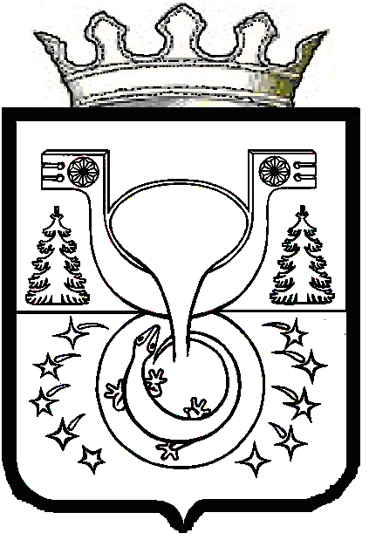
АДМИНИСТРАЦИЯ
МУНИЦИПАЛЬНОГО ОБРАЗОВАНИЯ
ОМУТНИНСКИЙ МУНИЦИПАЛЬНЫЙ РАЙОН
КИРОВСКОЙ ОБЛАСТИ
ПОСТАНОВЛЕНИЕ
15.11.2024 № 909 г. Омутнинск
О внесение изменений в постановление администрации муниципального образования Омутнинский муниципальный район Кировской области от 19.01.2024 № 43

С целью приведения нормативных правовых актов в соответствие с действующим законодательством, администрация муниципального образования Омутнинский муниципальный район Кировской области, ПОСТАНОВЛЯЕТ:
1. Внести в постановление администрации муниципального образования Омутнинский муниципальный район Кировской области от 19.01.2024 № 43 «Об утверждении плана на 2024 год по реализации муниципальной программы «Профилактика правонарушений и преступлений, противодействие экстремизму и терроризму в Омутнинском районе» на 2021-2027 годы» следующие изменения:
Внести в План на 2024 год по реализации муниципальной программы «Профилактика правонарушений и преступлений, противодействие экстремизму и терроризму в Омутнинском районе» на 2021-2027 годы» следующие изменения:
1.1. Раздел «Муниципальная программа «Профилактика правонарушений и преступлений, противодействие экстремизму и терроризму в Омутнинском районе» на 2021-2027 годы» изложить в следующей редакции согласно приложению № 1.
1.2. Раздел «Муниципальная подпрограмма № 1 «Профилактика безнадзорности и правонарушений несовершеннолетних на территории Омутнинского района на 2021-2027 годы» изложить в следующей редакции согласно приложению № 2.
1.3. Раздел «Отдельное мероприятие «Предоставление поддержки социально-ориентированным некоммерческим организациям, участвующим в охране общественного порядка на 2021-2027 годы» изложить в следующей редакции согласно приложению № 3.
2. Обнародовать настоящее постановление на информационном стенде и разместить на официальном Интернет-сайте муниципального образования Омутнинский муниципальный район Кировской области.
3. Настоящее постановление вступает в законную силу с момента обнародования.
4. Контроль за выполнением настоящего постановление возложить на заместителя главы администрации Омутнинского района по социальным вопросам Суровцеву Е.В.

Глава
Омутнинского района А.В. Малков

